Тема урока
«Человек и природа – конфликт или гармония?»
Рабочий лист группы № 1

1. Состав группы: ________________________________________________________________________________________________________________________________________________________________________________________________________________________________________________________________________________________________________________________________________________________________________________________________________________________

2. Руководитель: ____________________________________________________________________

Основные требования к работе в группе.
1. Прочтите внимательно задание для группы.
2. Распределите роли в группе.
[Пример одного из вариантов распределения ролей в группе: руководитель (администратор), секретарь (статист), аккумулятор идей (выделяет из обсуждения и формулирует идеи), летописец (подробно записывает, как выполняли работу), фотограф, модератор (цензор), разведчик (исследует экспонаты, находящиеся в том же зале, выясняя, насколько они могут помочь в выполнении задания)].
3. Задачи руководителя: организовать работу в группе, объективно оценивать работу каждого ее представителя.
4. Каждому члену группы нужно оценить свою работу и работу товарищей на уроке.

Задания
Вам предстоит, используя материалы экспозиции залов № 4 («Этапы познания живой природы») и № 7 («Макроэволюция», часть «Взаимодействие человека и природы»), выполнить задания рабочего листа, обсудить различные модели взаимодействия человека с природой и дома создать мультимедийный продукт – интерактивную компьютерную разработку «Человек и природа – конфликт или гармония?».
I. В зале № 4 проанализируйте информацию планшетов № 67–68, ответьте на вопросы.
- Объясните, что такое биосфера.
________________________________________________________________________________________________________________________________________________________________________________________________________________________________________________________________________________
- Как связаны общество и биосфера?
__________________________________________________________________________________________________________________________________________________________________________________________________________________________________________________________________________________________________________________________________________

- Объясните, что такое ноосфера.
________________________________________________________________________________________________________________________________________________________________________________________________________________________________________________________________________

- Почему В. И. Вернадский назвал человека новой геологической силой?
____________________________________________________________________________________________________________________________________________________________________________________________________________________________________________________________________________________________________________________________________________________

II. В зале № 7 (часть «Взаимодействие человека и природы») проанализируйте информацию витрин № 26–35, раздел «Антропогенные сообщества» киоска «Изменение природы человеком и раннее земледелие» (киоск расположен слева от витрины № 33), ответьте на вопросы и выполните задания.

- Какие орудия труда использовали древние люди и для каких целей?
________________________________________________________________________________________________________________________________________________________________________________________________________________________________________________________________________________
- Заполните таблицу, распределив основные занятия людей.
Тип хозяйства | Основные занятия
Присваивающее хозяйство
Производящее хозяйство

- Каковы экологические последствия перехода от присваивающего хозяйства к производящему?
________________________________________________________________________________________________________________________________________________________________________________________________________________________________________________________________________________

- В чём проявлялась взаимозависимость человека и природы? Приведите примеры. Как относились к природе древние люди?
________________________________________________________________________________________________________________________________________________________________________________________________________________________________________________________________________________________________________________________________________________________________________________________________________________________

- Проанализируйте информацию витрин № 28, 30, 31, а также картины и скульптуры в центре зала. На каких животных охотились древние люди?
____________________________________________________________________________________________________________________________________________________________________________________________________________

- Конец ледникового периода ознаменован исчезновением некоторых видов животных. Какие виды вымерли? Назовите причины вымирания этих животных, выделите главную. Свой ответ обоснуйте.
________________________________________________________________________________________________________________________________________________________________________________________________________________________________________________________________________________

- Проанализируйте текст к витрине № 41, выделите причины сокращения численности редких животных, распределите причины по степени их значимости (от меньшего к большему).

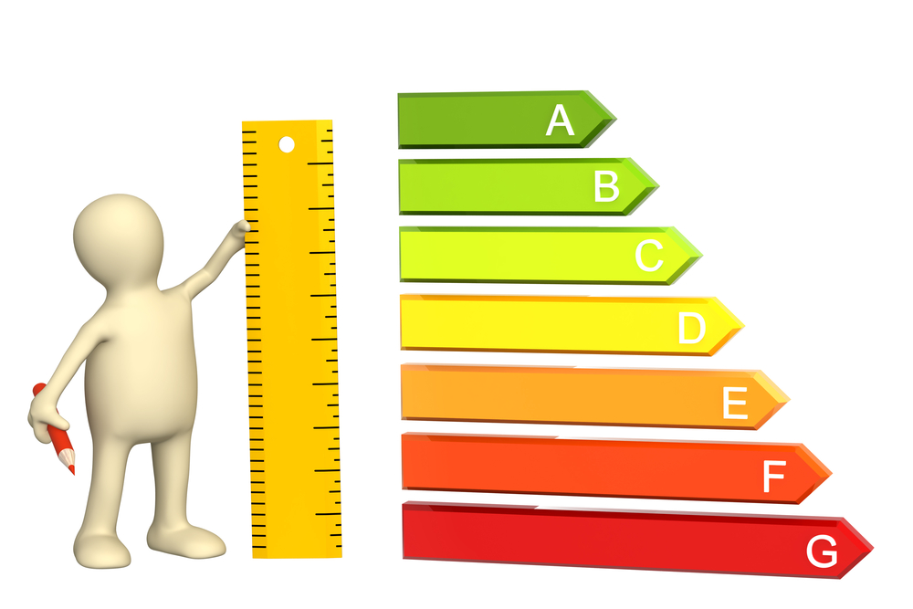

- Что такое Красная книга? Когда вышло в свет ее первое издание? Какова цель создания Красной книги и почему был выбран именно этот цвет?
________________________________________________________________________________________________________________________________________________________________________________________________________________________________________________________________________

- На какие пять категорий подразделяются виды, включенные в Красную книгу?
________________________________________________________________________________________________________________________________________________________________________________________________________________________________________________________________________

- В чём заключается опасность вымирания отдельных видов животных и растений? Свой ответ обоснуйте.
__________________________________________________________________________________________________________________________________________________________________________________________________________________________________________________________________________________________________________________________________________

- Глобальные экологические проблемы – совокупность социоприродных проблем человечества, от решения которых зависят социальный прогресс и сохранение цивилизации. Как вы считаете, можно ли назвать сокращение биологического разнообразия глобальной экологической проблемой? Свой ответ аргументируйте.
_____________________________________________________________________________________________________________________________________________________________________________________________________________________________________________________________________________________________________________________________________

- Сформулируйте и представьте оптимальную формулировку концепции должного отношения человека к природе в современных условиях.
______________________________________________________________________________________________________________________________________________________________________________________________________

III. Итоговое задание.
Прослушав отчёты групп, ответьте на вопросы и выполните задания.
- В чём вы видите парадокс взаимоотношений человека, природы и общества?
_____________________________________________________________________________________________________________________________________________________________________________________________________________________________________________________________________________________________________________________________________

- К каким последствиям привело и может привести воздействие человека на природу? Приведите примеры. Ответ представьте в виде таблицы.

Последствия воздействия человека на природу
положительные | отрицательные

- Какую из представленных группами концепций взаимодействия человека с природой вы считаете наиболее справедливой? Своё мнение обоснуйте.
_______________________________________________________________________________________________________________________________________________________________________________________________________________________________________________________________________________________________________________________________________________________________________________________________________________________________________________________________________

